1. **众筹网**

<http://www.zhongchou.com/browse/id-23-re-si_m>

每一个项目的抓取内容： 项目名称/公益领域/已筹款/目标筹资/支持数/发起机构/

不同支持金额对应回报

**示例**： <http://www.zhongchou.com/deal-show/id-32167>

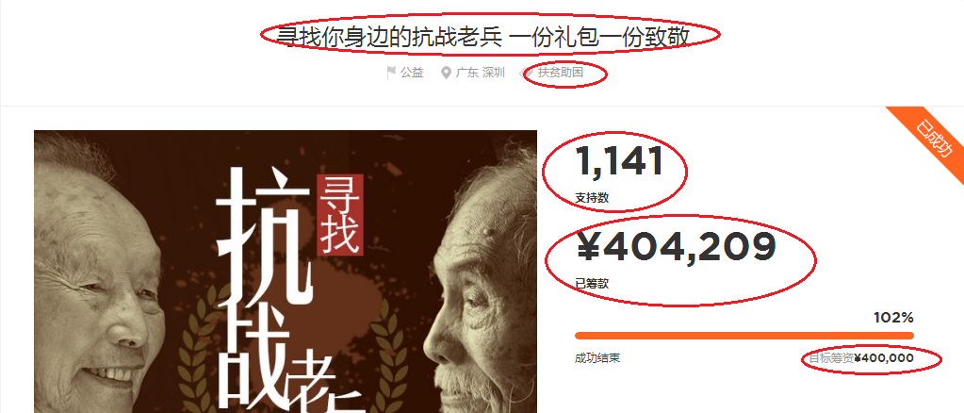

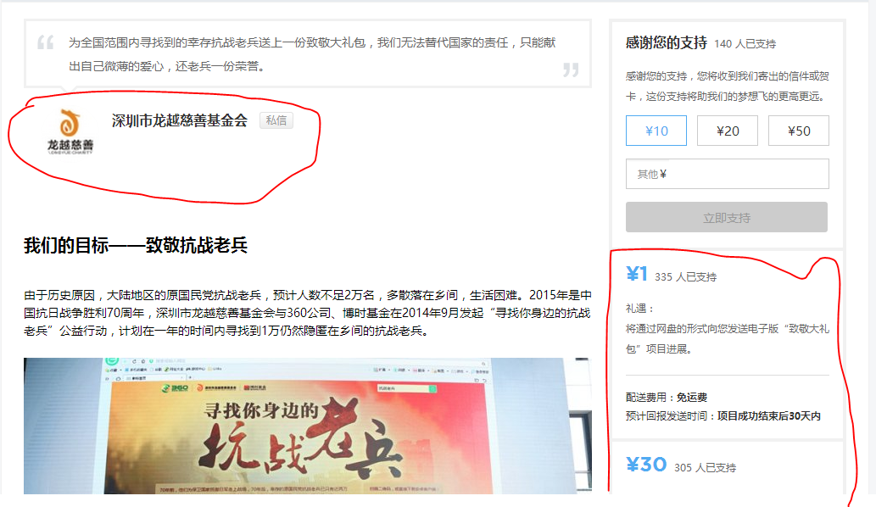

大致思路:

1. 先遍历<http://www.zhongchou.com/browse/id-23-re>下面每个公益项目才页面id
2. 提取每个页面里面项目名称/公益领域/已筹款/目标筹资/支持数/发起机构/ 不同支持金额对应回报
3. **淘宝众筹**

<https://hi.taobao.com/market/hi/list.php?spm=a215p.1596646.1.5.mLULSm#type=121280001&status=2&sort=3>

每一个项目的抓取内容：项目名称/目前累计资金/支持人数/目标筹资/不同支持

金额对应回报

示例：<https://izhongchou.taobao.com/dreamdetail.htm?spm=a215p.1472805.0.0.fTOzOY&id=7965>

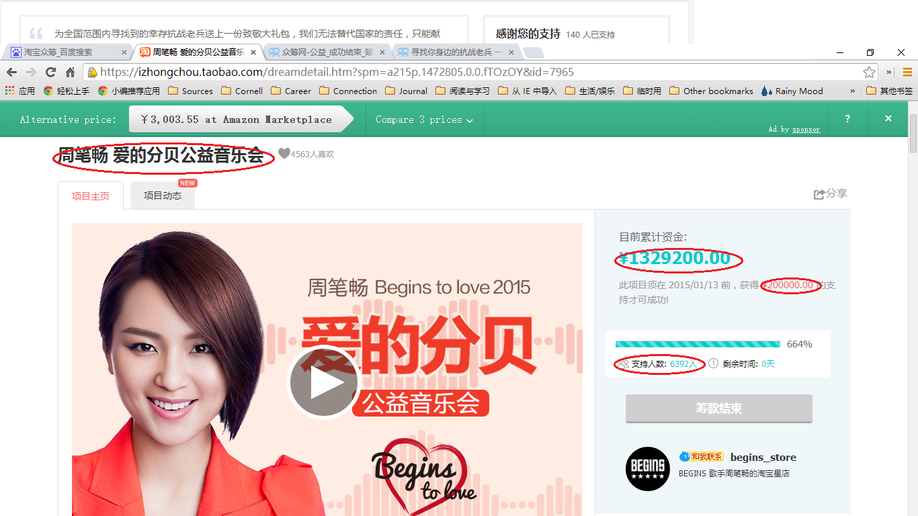

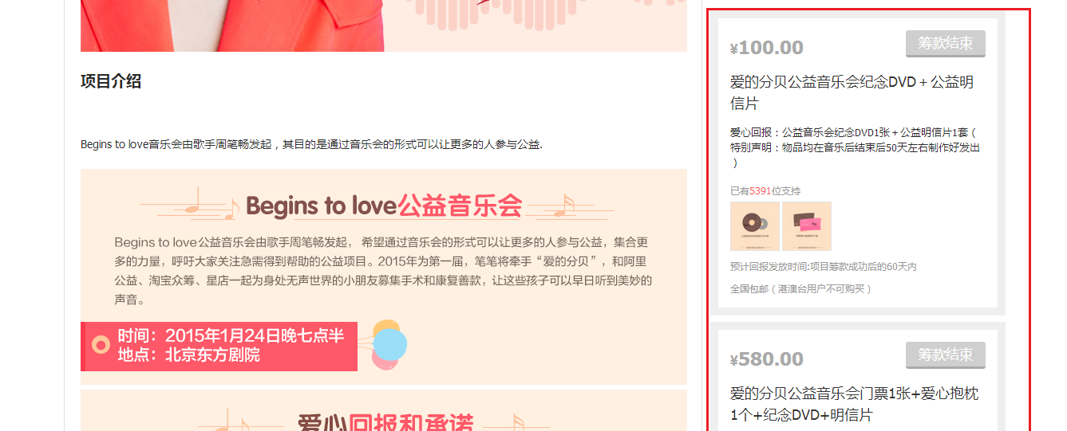

1. **淘宝 公益捐赠**

<http://www.taobao.com/market/gongyi/juanzeng.php?spm=a218t.1195283.a214trw.129.Ji3yQK>

每一个项目抓取信息：店铺名称/项目名称/捐赠额度/月销量/公益领域/

示例：<https://detail.tmall.com/item.htm?spm=a218t.1192302.1998025586.31.Tu5STv&id=14648655387&scm=1029.minilist-17.1.54044001>

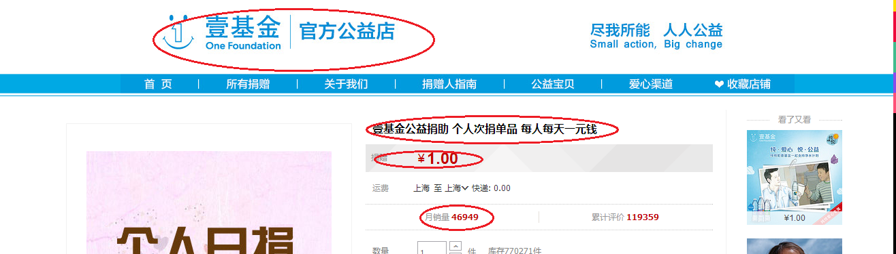

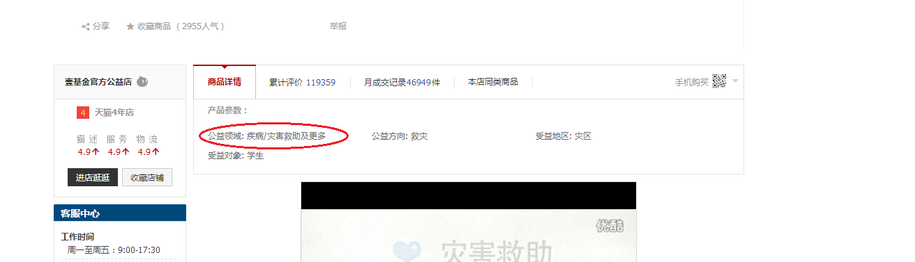

1. **淘宝公益义卖**

<http://www.taobao.com/market/gongyi/yimai.php?spm=a218t.1192302.a214trw.4.vl7AXz>

项目抓取信息：公益店铺名称/项目名称/价格/交易成功数量/公益领域

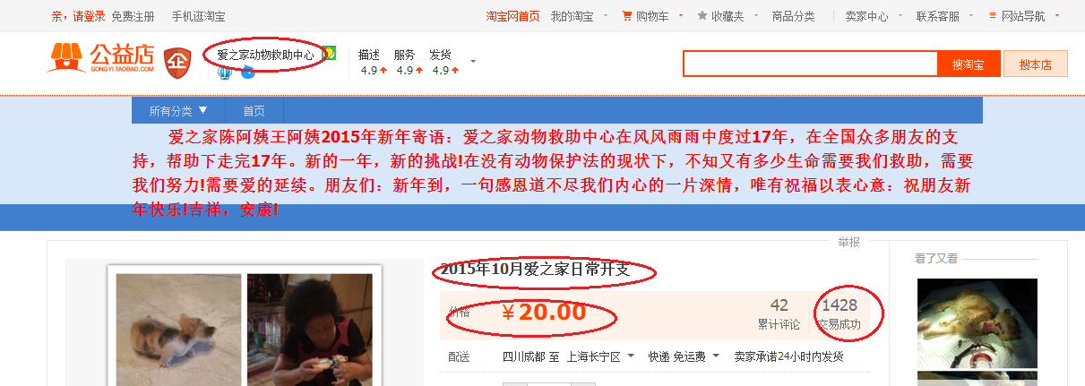

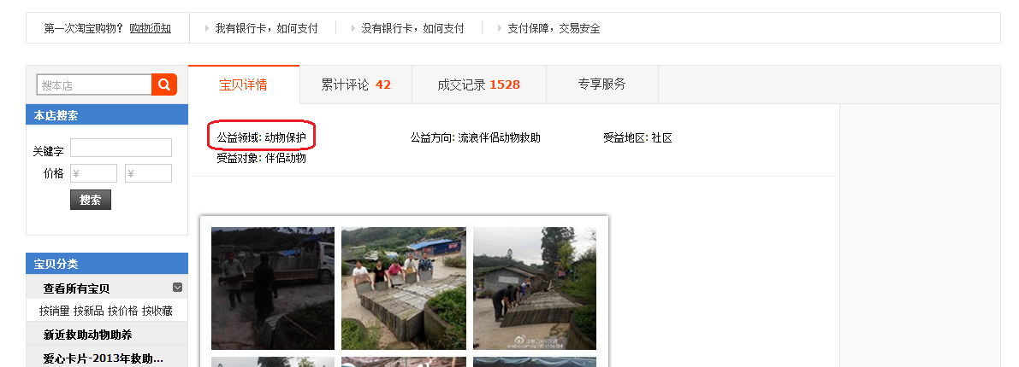

1. **腾讯月捐**

<http://gongyi.qq.com/loveplan/index.htm>

项目抓取信息： 项目名称/已捐助善款总额/本月捐款人数/公益组织

示例：<http://gongyi.qq.com/loveplan/wangyuantongmeng.htm>

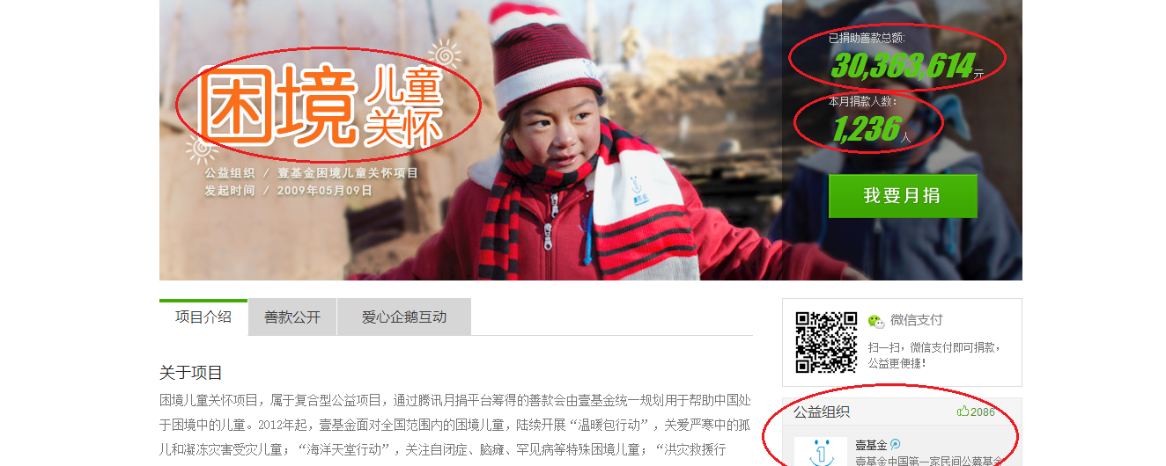

1. **腾讯乐捐**

<http://gongyi.qq.com/succor/>

项目抓取信息：项目名称/状态/目标筹资额/已筹/时间/金额设置/发起公益机构/公

益机构乐捐项目数

示例： <http://gongyi.qq.com/succor/detail.htm?id=5413>

